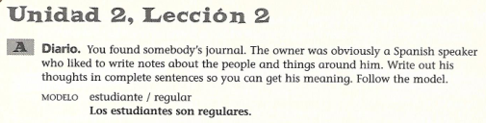
*Make sure that both the subject and adjective are both plural, and that they match. Type your answers to the right.
- clase / difícil

- profesor / perfeccionista

- computadora / excelente

- disco compacto / divertido

- chica / fantástico

- chico / cómico

- libro / aburrido

- profesora / exigente

- hora de estudio / serio

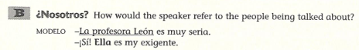
*Type your answers in the highlighted space.
- -¿A qué hora tienen clase Marta y Victoria?
- tienen clase a las diez.

- -Juan, Martín y yo somos muy estudiosos.
- somos perfeccionistas.

- -Irene María y yo somos extrovertidas.
-¡ somos muy divertidas!

- -Tú y Diego siempre están en el gimnasio.
- son muy atléticos.

- -Enrique y Davíd son de México.
- son de la capital.

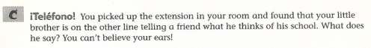
- tú: amigo, ¿verdad?

- yo: inteligente

- mi amigo Antonio: cómico

- Antonio y yo: divertido

- chicas: tonto

- clases: difícil

- estudiantes: aburrido

- sala de arte: fea

- colegio: fatal

